Marzo 18, 2026

Estimados amigos de GlobalGiving:
Nos complace saludarles y reiterar nuestro más sincero agradecimiento por el apoyo otorgado a Fundación ProEmpleo. Su compromiso ha sido fundamental para continuar con el proyecto “Empoderando Latinos en México - Segunda Edición”, una iniciativa orientada a fortalecer las capacidades económicas de personas latinoamericanas en situación de vulnerabilidad, brindándoles herramientas que favorezcan su inclusión productiva y el mejoramiento de su calidad de vida.
Gracias a su valiosa colaboración, las personas participantes han tenido acceso a un proceso de formación integral centrado en el desarrollo de habilidades emprendedoras, educación financiera y competencias digitales.
Este acompañamiento ha contribuido no solo a la adquisición de conocimientos para emprender o fortalecer sus negocios, sino también al desarrollo de capacidades prácticas que les permiten generar ingresos de manera sostenible e integrarse activamente a la economía local.
A lo largo de este camino, hemos observado cómo el fortalecimiento personal y empresarial se traduce en mayor seguridad, autonomía y toma de decisiones. Hoy, muchas de estas personas están dando pasos firmes para convertir sus ideas en proyectos productivos con impacto positivo en sus comunidades.
Todo esto ha sido posible gracias a su respaldo. Cada aportación suma al cierre de brechas, al impulso de proyectos productivos y a la construcción de contextos más equitativos e incluyentes.
Apreciamos profundamente su confianza y colaboración, y esperamos seguir consolidando esta alianza para ampliar nuestro alcance y generar más oportunidades de transformación.
Reciban un cordial saludo y nuestro profundo agradecimiento.

Atentamente
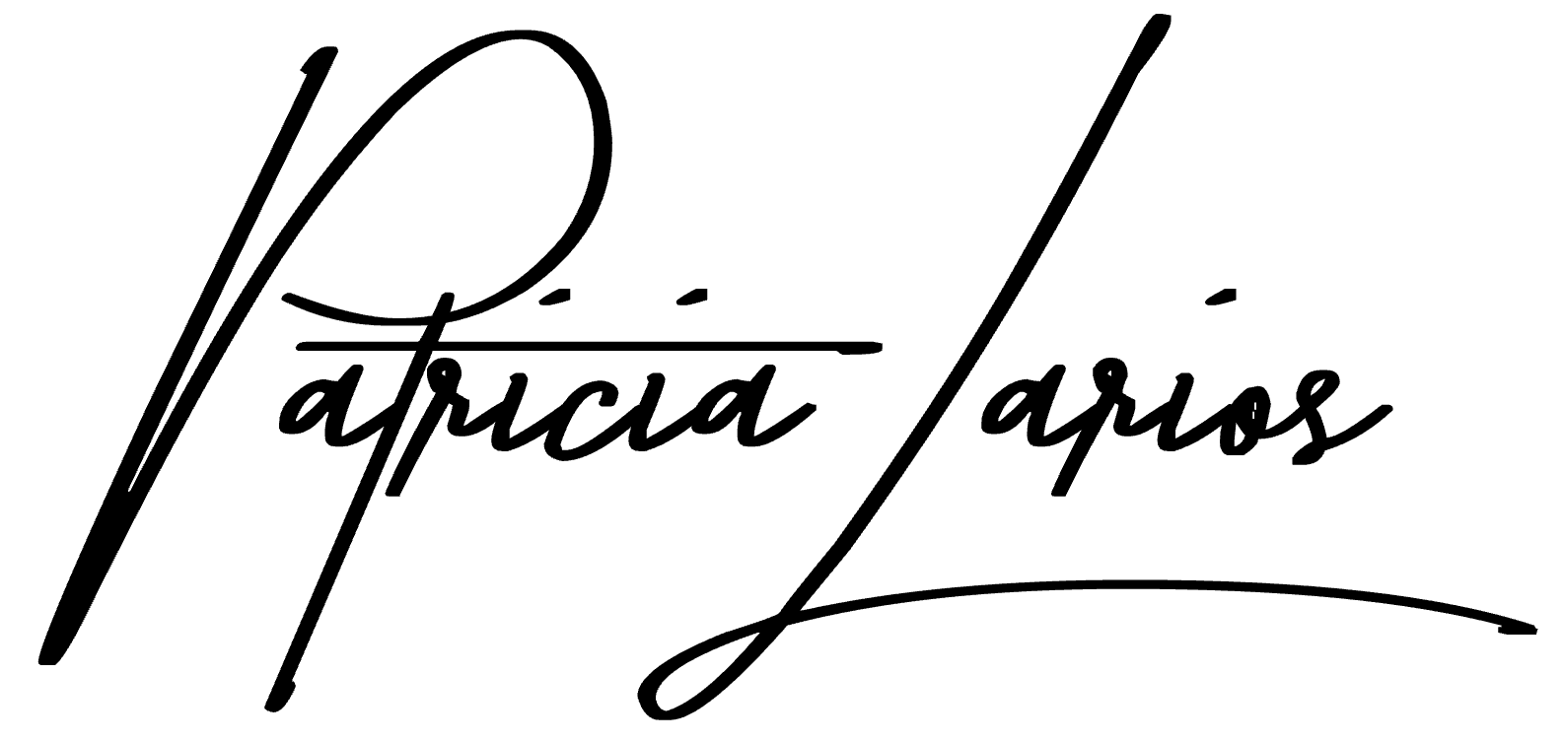

Patricia Larios
Directora Ejecutiva

March 18, 2026

Dear friends at GlobalGiving:
We are pleased to greet you and reiterate our most sincere gratitude for the support provided to Fundación ProEmpleo. Your commitment has been essential in enabling us to continue the project "Empowering Latinos in Mexico - Second Edition", an initiative aimed at strengthening the economic capabilities of Latin American individuals in vulnerable situations, providing them with tools that promote their productive inclusion and improve their quality of life.
Thanks to your valuable collaboration, participants have gained access to a comprehensive training process focused on developing entrepreneurial skills, financial literacy and digital skills.
This support has contributed not only to building the knowledge needed to start or strengthen businesses, but also to developing practical skills that enable participants to generate sustainable income and actively integrate into the local economy.
Throughout this journey, we have observed how personal and business strengthening translates into greater confidence, autonomy, and better decision-making. Today, many of these individuals are taking firm steps to turn their ideas into productive projects with a positive impact on their communities.
All of this has been possible thanks to your support. Every contribution helps close opportunity gaps, promote productive initiatives, and build more equitable and inclusive environments.
We deeply appreciate your trust and collaboration, and we look forward to continuing to strengthen this alliance to expand our reach and create more opportunities for transformation.
Kind regards, and our heartfelt thanks.
Sincerely,

Patricia Larios
Ejecutive Director

